SEPTEMBERBREV FRA ALVELANDET 2022
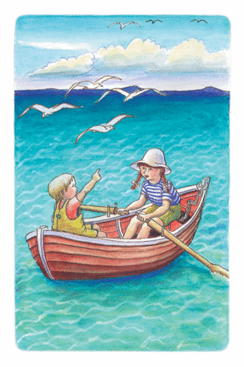
«Her sitter vi og ror i vår lille båt
havet er stort veldig stort
og det kommer bølger.
Stor bølge, liten bølge (x3)
Havet går i bølger»
Velkommen til et nytt barnehageår på Alvelandet. Vi har til nå hatt oppstart med 5 nye barn og den yngste begynner i oktober. Det er en herlig gjeng som tydelig var veldig klar for å starte på barnehagehverdagen, med blant annet utforskning, lek, relasjonsbygging og dagsrutiner. 3 av barna har gått i barnehagen en stund, og de begynner å bli kjent med de nye barna.
De ansatte på Alvelandet er Kristin 100% (pedagogisk leder), Magdalena 100% (assistent) og Nadiya 100% (assistent).
Tilvenning tar tid, å begynne i barnehage oppleves som en stor overgang for de aller fleste barn. Det er mye nytt for alle barn: lek, samling, måltid, stell og sovetid. I tilvenningen er vi opptatt av å få til gode rutiner og overganger. Dette er viktig for å gi barna en forutsigbar og trygg hverdag. Vi ønsker å være våkne og engasjerte voksne med god tid og skape god møteplass. Vi må være nær i samspill og gi utfordringer og være tydelige og varme omsorgspersoner.
Alle barna har fått en liten bok. «Boka mi» «bor» i barnehagen. Boken er viktig for å knyttebånd mellom familien og barnehagen. Vi erfarer at barna er glad i bøkene sine. Det føles trygt, spesielt i tilvenningsperioden. Husk å ta med «Boka mi» for ditt barn.
Tema for den første perioden er «meg selv». Vi velger å ha fokus på meg og familien min, og vennene mine på avdelingen. Vi bruker sanger, bevegelser, rim og regler, bøker og lek med maling.
Info:
Onsdag 21.september kl: 19.15 – 20.15 er det foreldremøte i Haugtussa barnehage - hold av datoen.
Barnehagens hjemmeside er en viktig kommunikasjonskanal:
www.minbarnehage.no/ullandhaug. Abonner på nyheter og merk av for Alvelandet og Forside. Det legges ut bilder av aktiviteter, månedsbrev og informasjon fra ledelsen.
Det blir gjennomført oppstartsamtaler for nye barn i september. Resten får tilbud senere i høst. Dersom det er behov og dere ønsker samtale før, ta kontakt så finner vi tid. Det er også viktig for oss, barna deres og dere foreldre at vi kan snakkes litt i henting og levering. Spør oss gjerne hva ditt barn har gjort i dag.
Det skal alltid være ekstra bleier/tøy/klesskift i barnehagen som passer til årstiden. Det er lurt at dere har en rutine på å sjekke skap og kurv en gang i uken, men dersom barnet mangler noe, gir vi selvfølgelig beskjed. Alt av tøy og utstyr skal merkes med barnets navn.

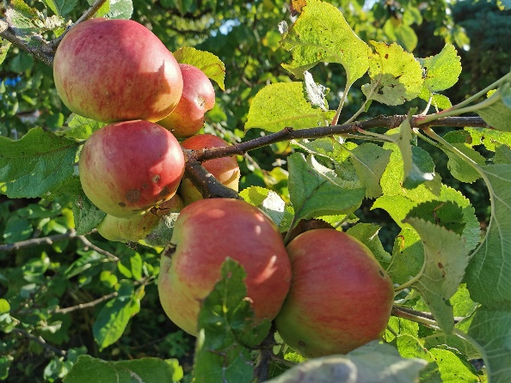
«Høyt, høyt i et epletre
titter to små epler ned
jeg rister treet så godt jeg kan
og ned faller eplene nam, nam, nam»

Hilsen Magdalena, Nadiya og Kristin

